**Página 6**

**Busca un timeline de las metodologías ágiles. ¿Cuándo han surgido cada una de ellas? ¿Cuándo empezó a utilizarse el marco Scrum?**

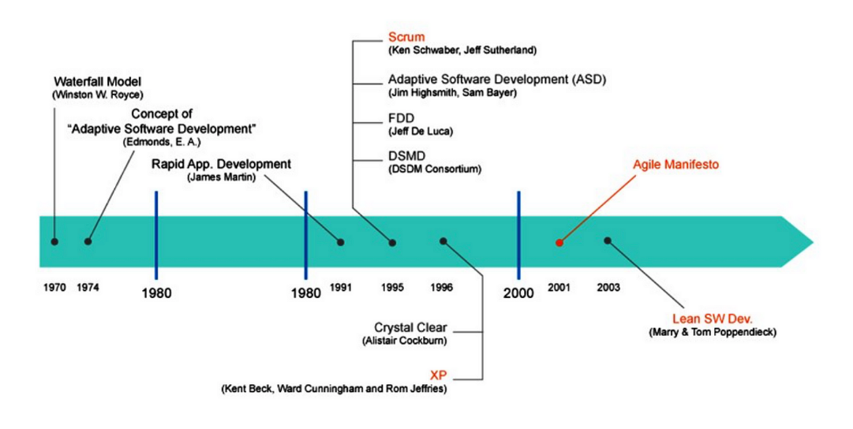

**Página 10**

**Busca una tabla comparativa entre los distintos aspectos de Waterfall y Agile.**

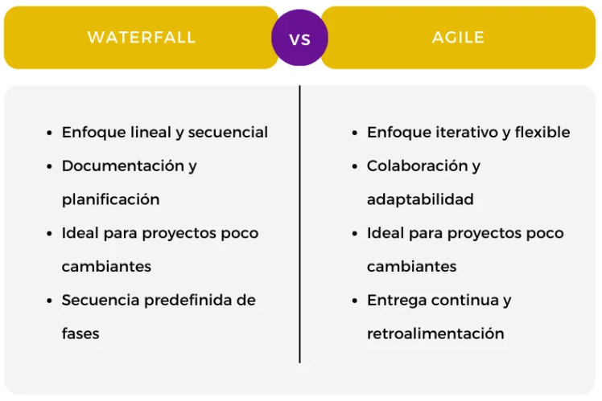

**Página 20**

**Vamos a formar grupos de 3-4 personas. Esta actividad consiste en que nos vamos a poner en la piel de un PO y un SM. Lo primero que tenéis que hacer es pensar en alguna idea que pueda desarrollarse utilizando Scrum. Por ejemplo, la construcción de una casa no sería una buena idea. Pero al mismo tiempo, tampoco es necesario que sea un desarrollo software... Piensa un poco antes de ponerte manos a la obra. Para obtener ideas puedes utilizar ChatGPT, no hay problema (sólo para obtener algunas ideas. Recuerda que en el examen no tendrás ningún tipo de ayuda). Cuando tengas la idea, en primer lugar te vas a poner en la piel del PO para crear un product backlog. Piensa en las funcionalidades o tareas que deberían llevarse a cabo. Recuerda que esta lista debe estar ordenada por prioridad, por lo que te tocará debatir con el resto de miembros del grupo. Una vez que tengáis dicha lista, ahora os vais a poner en la piel del SM para crear un impediments backlog, o lo que es lo mismo: una lista de impedimentos que podrían surgir a la hora se desarrollar dicho producto (si no recuerdas qué es, vuelve a leer la sección 2.1.2). Cuando todo el mundo haya terminado, compartiremos con el resto de compañeros de clase el trabajo realizado.**

Tarea de Sandwiches veganos.

**Página 23**

**Busca en Internet qué herramientas podríamos utilizar para hacer una buena gestión de product y sprint backlog.**

Jira, Redmine, Trello, KanbanFlow, Project, Asana.

**Página 25**

**Investiga un poco más acerca de qué son las historias de usuario. Una vez lo tengas claro, forma grupos de 2-3 personas y haz un listado de historia de usuario sobre algún proyecto concreto. Para finalizar, busca información sobre qué son los puntos de historia.**

Historia de usuario: explicación general e informal de una función de software escrita desde la perspectiva del usuario final o cliente.

Listado (basado en el ejemplo de sándwiches veganos):

* Como cliente me gustaría ver las alergias a la hora de comprarme un sándwich vegano.
* Quiero poder hacer pedidos en línea y que lleguen a mi casa.
* Poder añadir y eliminar ingredientes de un sándwich.
* Quiero una tarjeta de puntos para obtener descuentos.
* Quiero que el local esté limpio y que sea cómodo para comer.
* Quiero promociones limitadas.
* Quiero que mi comida se prepare rápido.

Puntos de historia: forma de calcular el esfuerzo que se requiere para completar una historia de usuario en la lista de trabajo pendiente.

**Llegados a este punto te recomiendo que hagas una tabla del tipo product backlog vs. sprint backlog donde veas todas las diferencias entre ambos conceptos.**

|  |  |
| --- | --- |
| **PRODUCT BACKLOG VS SPRINT BACKLOG** | |
| **PRODUCT BACKLOG** | **SPRINT BACKLOG** |
| Se centra en la visión general del producto | Se centra en lograr el objetivo del sprint |
| Sin límite de tiempo para realizar todo el trabajo pendiente | Se finaliza en un período establecido |
| Entidad independiente que cambia hasta que se finaliza el producto | Subconjunto de trabajo pendiente del producto con tareas definidas |
| Gestionado por el Product Owner | Gestionado por el equipo de desarrollo |
| Lista de tareas para hacer durante el desarrollo | Lista de tareas para ser completadas en un sprint |
| Contiene todos los requisitos | Solo contiene los requisitos del sprint actual |
| Ciclo de vida de un proyecto | Ciclo de vida de un sprint |